公众号：井冈山观心1921（原公众号“井冈山观心”炸号）
知乎、微博ID：井冈山观心

公众号二维码：井冈山观心1921

大字报的前世今生 到底有利于谁
本文共24300字，共分为7部分，可以直接跳转到相关部分：
- 最早的关于“大字报”的报道
- 大字报第一个高峰——整风、反右时期
- 毛主席提倡将“大字报”永远继续下去
- “大字报”选登
- “大字报”第二个高峰——文化大革命
- 毛主席关于大字报的讲话、批语
- 邓小平关于“大字报”的讲话以及宪法关于“大字报”的变化
“大字报”，会让很多人将其与文革划上等号，将文革“映像”成铺天盖地的大字报。再远一些，就是1957年的大鸣大放运动中的大字报了。“大字报”也被一些人作为“文革”、“反右”迫害人的罪证而让人唯恐避之不及。
那么，大字报到底是什么？到底有利于谁？本篇试图讲述一下大字报的前世今生。

1
笔者以“大字报”为关键字搜索了1946-2003年数据库，结果如下：
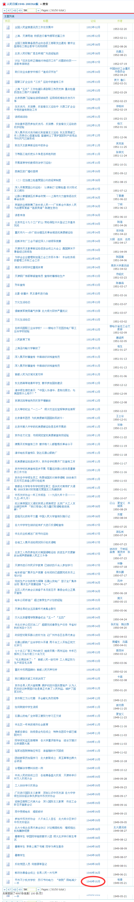
最早报道“大字报”的是1949年5月21日第2版的文章《平市不少机关学校 厉行节约电力“铁院”用电减少一半》：
师大学生会具体定出开闭电灯的节约办法，并出版大字报引起同学们注意。
第二篇是1949年6月21日第2版的文章《新政协筹备会成立 各界人民一片欢声》：
他并立时向该厂工会建议，要把今天报上新政协筹备会的消息写在黑板报、大字报上，还要召开工人座谈会。他说：“这是件大事情，要让每个工友知道。”
《人民日报》1949年8月1日第5版《反动党团人员 何思源等登记》更是表现了人民翻身当家做主后的民主氛围：
【本市讯】北平市军事管制委员会自七月二十三日布告登记国民党、三青团、青年党、民社党等反动党派的区分部、区支部、分队长以上人员后，连日来各反动党派人员，陆续进行登记。昨日续有前国民党伪北平市长、山东省主席、山东省党部委员何思源，民社党北平市执行委员兼主任委员王稚陔，北平市执行委员沈允，北平市监察委员林述藩（女），国民党山西省党部执行委员李汾等多名到各登记处办理登记手续，并交出有关文件、证件等一部。平市各工厂、矿山、铁路、文化团体、公营企业及政府各机构除成立登记处、登记组外，并积极展开群众性的反奸防特工作。平津铁路局北平地区的各段、站均已成立反动党团分子登记组，迄今为止，前门区已有二十余人登记，丰台区有三十余人登记。北平邮政管理局、华北电业公司北平分公司等单位除张贴反动党团分子登记的通告、布告外，并举行动员大会，利用大字报、黑板报进行宣传动员。自来水公司并在各职工小组分别展开学习运动，学习新华社“消灭麻痹倾向，扑灭特务匪徒”与“保护人民祖国的财产”的短评及军管会布告。经过动员后，现已有反动党团分子多人进行登记。
从这篇报道可以看出，大字报是人民群众的强有力的武器。
1949年8月12日，《人民日报》第8版《暑期学生 学园同学继续要求入团 师大北洋举行新生考试》 ：
青年学园西北区的各个学校团支部，几天来展开大字报工作，三天工作两天就完成了，他们有步骤的介绍团的性质和工作，组织生活内容及学习观点，学习方法等，贴满了园内墙壁上，同时黑板报也在每日报导各校团的活动。
通过这篇报道可以看到，大字报在一定范围内传播效率比较高，用现在的话就是——精准投送。
《人民日报》1949年8月27日第4版报道《北大今传达各界代表会决议 讨论精简机构 墙报指出机构臃肿现象》：
一位同学说：“解放前我曾以北大机构庞大而自夸，看了‘新北大’以后，真是惭愧极了！”中文系贴出大字报，认为代表会议决议是平市二百万人民的集中意见，必须实际执行。
1950年4月3日，《人民日报》第3版转载了《长江日报》一篇报道：《政府密切联系群众的好方法 记广州市各区各界代表会》：
为使政府更广泛而密切的联系群众，发动群众协助政府完成革命建设工作，广州市于一月底开始迄三月中旬，在二十八个区中，已有二十三个区召开了区各界人民代表会议。
在各区召开代表会前，某些干部思想上以为群众还未深入发动，干部少，任务多样而繁重，组织不健全。且全国各城市都没有开过这样会议，信心不高，采取了犹豫态度。各区乃先召开干部会议，打通思想，使干部一致认识召开区各界人民代表会议，正是帮助政府了解情况，发动与组织群众的良好办法。同时，在会前曾召开工人、店员、各行业、自由职业等座谈会或个别访问，征询各界对代表会议的意见和倾听他们对讨论问题的提案，并成立了筹备会。某些区更张贴标语、出黑板报、大字报、召开街的群众大会，宣传各界代表会议的意义和准备解决的中心问题。代表产生办法：工作较有基础地区或行业，采取民主选举、政府审查聘定；一般的采用政府聘请。在代表成份比重上：一般的做到工人、店员代表占三分之一，保证了工人阶级的带头、推动作用。会议讨论中心，根据当前群众要求出发，以搞好冬防，巩固治安，与群众切身利益最密切，因此讨论也最热烈，提出的办法也最具体。各区有关此问题的提案几乎普遍占三分之一以上。西禅区则在讨论冬防问题时，将捕获之八个匪徒带到会上来，当众指出土匪、特务、流氓是三位一体的，并揭露其罪恶事实，要求大家组织起来协同政府巩固地方治安，以实例作教育后，大大提高了到会代表的认识和反特防匪的积极性。
《人民日报》1950年11月1日头版头条报道《首都各大学和专科学校师生职工 坚决反对美帝扩大侵略 纷纷发表对时局意见爱国主义热潮澎湃》：
【本报讯】美帝国主义者扩大侵略的战争火焰，已经燃烧到我国东北边境。美帝国主义的海、空军已经侵占我国领土台湾，侵犯我国东北领空和山东沿海。这一系列的侵略暴行，激起了首都各大学和专科学校师生职工的愤怒。
针对目前朝鲜形势
普遍展开时事讨论
时事宣传和讨论，在各院校形成热潮。华北人民革命大学、华北工学院、北京大学、清华大学、师范大学、燕京大学、交通大学北京管理学院、辅仁大学等院校，通过系会、班会、学习小组的漫谈会和各种方式的座谈会，大部分同学和不少教授、职工都积极参加讨论，充满了痛恨美帝扩大侵略战争的情绪。在宿舍里，在操场上，在路上，在每个角落里，都有人在谈论着。北京农业大学，十月二十二日晚，三百多同学在大礼堂参加了时事学习小组举行的漫谈会。会上有许多同学要求参加时事组，并要求学生会扩大这个组织。时事讨论，也在墙报、大字报上热烈展开。各个单位讨论的意见，也通过大字报传播开来。和大字报一起，广播、漫画、标语、评论、鼓动诗、战争形势地图、资料剪辑，形成了一个揭露美帝暴行，传达师生愤怒呼声的强有力的武器，北京大学“//墙”上已容纳不下了，睡觉用的木床也被抬出来作为临时的布告板。一张张墨迹未干的大字报，压在昨天贴出的大字报上。清华大学开辟了“时事走廊”，有着光荣斗争历史的“//墙”也恢复了起来。同学们拥在每张大字报和漫画前面。华北人民革命大学一、四支部出版的刊物上登载了“美帝侵华史”及美国战争罪犯们的名单；不少同学把它抄在笔记本上，并向群众宣传美帝侵略的本质。
1952年2月19日，《人民日报》第3版记者李晓林的报道《在反贪污、反浪费、反官僚主义运动中 太原工矿企业中党的宣传鼓动工作》：
太原市工、矿、企业党组织重视了反贪污、反浪费、反官僚主义的宣传鼓动工作，使这一紧张的斗争已在四十六个厂矿大张旗鼓地开展起来了。
这次宣传工作的最大特点，是集中使用宣传力量，限期造成反贪污、反浪费、反官僚主义的舆论，使每处每人都受到这种阶级教育。例如太原机器厂党总支就把党、政、工、团、车间的宣传干部和宣传员中的骨干共十四人，集中起来，组成反贪污、反浪费、反官僚主义的宣传中心组，分工负责采访、编辑、漫画等工作。他们在工人来往必经之地，布置了各种宣传画、报，如“大字报”、“检举报都来看”、“大家瞧”等。这些报、画，字大话短，生动活泼，十分引人注目，效果很好。如工人们看了模范党员崔祝三“不怕打击与压制、一直往上告”的稿子，纷纷说：“有毛主席、中央人民政府作主，反贪污运动一定能搞彻底。”医疗室某医生看到报上点他的名字，立即跑到党总支去坦白了自己贪污受贿的事实。另外，他们开辟了广场宣传区，将广场四周布满各种宣传画和报纸。每天工人们吃了午饭，聚集在这个广场上，听宣传员讲解。宣传员有的向大家揭露领导方面的官僚主义作风，有的指着漫画向大家解释本厂李尚明的贪污花样，有的拿着喇叭筒鼓励大家迅速地站在斗争的最前面，赶快检举、揭发贪污分子。这样，这个广场宣传区就把全体职工都吸引在这里了。职工在很短的时间得到很深刻的教育。
新中国的第一部宪法，人民群众也通过大字报等各种形式参加了讨论，使之真正地成为人民的宪法。对此，1954年7月13日《人民日报》第2版 对此进行了报道——《济南青岛两市广泛宣传和讨论宪法草案》：
专栏：进一步学习、宣传和讨论宪法草案
济南青岛两市广泛宣传和讨论宪法草案
广泛地宣传和讨论中华人民共和国宪法草案的活动，已在济南、青岛两市各界人民中全面展开。到七月七日止，济南市十多万名机关干部、企业职工、学校师生已先后听取了两次有关宪法草案的报告，全市私营工厂、商店职工和街道居民也普遍听取了宪法草案第一讲的报告。青岛市绝大部分机关、工厂企业、学校以及部分街道居民已结束了宪法草案“序言”和“总纲”部分的讨论，开始转入“国家机构”部分的宣传和讨论。山东省宪法草案讨论委员会已初步搜集了济南、青岛两市各界人民讨论中提出的修改意见和问题一百六十条。
近几天来，这两个城市经过训练的三万四千三百多名报告员、宣传员和基层干部的工作已更加紧张。各工厂和街道中的读报组也显得格外活跃。职工和居民们几乎以全部读报时间阅读报纸上有关讨论和解释宪法草案的文章；大字报和黑板报上也写满了人们讨论宪法草案后的体会和感想。济南市许多街道上的宣传队在晚间居民乘凉时间，还都在进行小型的宣传活动。
这些报道充分显示了大字报是如何掌握在人民手里，如何为人民服务的。
由此可见，大字报早在1949年就已经作为民主形式出现在人民的生活中了。而且，大字报是人民群众行使自己民主权利的有力武器——发出人民群众自己的心声。

2
大字报的第一次风靡，是在1957年5月请民主党派帮助共产党整风的大鸣大放时期。
1957年2月27日《关于正确处理人民内部矛盾的问题》的讲话 ，毛主席提出的是“鸣放”——“百花齐放、百家争鸣”。随后的整风期间，一些民主人士认为“鸣放”不够，要“大鸣大放”。
1957年5月8日下午，中央统战部受中共中央委托，在全国政协礼堂举行了第1次各民主党派负责人座谈会。到5月13日，座谈会已经举行了5次。在前4次座谈会上，与会者的发言和书面发言，大多是建设性的。有一些意见尽管尖锐，但也比较中肯，与人为善。但在13日的第5次座谈会上，一些人的发言就越来越偏激了。
中央统战部在召开各民主党派负责人座谈会的同时，还在五月六日和七日召开专题座谈会，着重讨论清华大学的党组织和民主党派组织的关系问题。会上，一些人提出要依靠教授治校，学校中不需要有党派活动，民主党派的基层组织要和中共组织地位平等。座谈会开始的第二天，《光明日报》在头版头条以“讨论改变高等学校党委负责制”的醒目标题，对会上发言作了报道。这以后，北京大学、北京师范大学、中国人民大学等高等院校，也相继召开座谈会。
一些人批评的是“党委（党组）负责制”，谈的是“长期共存，互相监督”，实际上是要民主党派同中共“平起平坐”。一些报纸对一些偏激的意见又作了扩大性的报道。
有的人说：“能做主角的，就让他做主角，否则就让他跑龙套或者干脆不要他在台上。”“用不着再把那些小脚放在台上跳加官”。
有些言论已经超出了帮助共产党整风的边界，已经涉及到中国共产党的领导地位问题。
5月16日，毛泽东为中共中央起草了《关于对待当前党外人士批评的指示》。这个指示，一方面肯定了党外批评意见的主流，指出：
“自从展开人民内部矛盾的党内外公开讨论以来，异常迅速地揭露了各方面的矛盾。这些矛盾的详细情况，我们过去几乎完全不知道。现在如实地揭露出来，很好。党外人士对我们的批评，不管如何尖锐，包括北京大学傅鹰化学教授在内，基本上是诚恳的，正确的。这类批评占百分之九十以上，对于我党整风，改正缺点错误，大有利益。”
……“最近一些天以来，社会上有少数带有反共情绪的人跃跃欲试，发表一些带有煽动性的言论，企图将正确解决人民内部矛盾、巩固人民民主专政、以利社会主义建设的正确方向，引导到错误方向去，此点请你们注意......”
因为党内暂不发声反驳，因此也被后人将此描绘成“引蛇出洞”。关于是否引蛇出洞，笔者做了考证文章，请点击下方二维码免费阅读原文，或者点击链接免费阅读原文。

二维码：《1957年反右“引蛇出洞”考证》原文
《1957年反右“引蛇出洞”考证》原文：https://m.9yuntu.cn/doc/28Iw3wOR4J2Ou14RfT6LfR?yuntuFrom=bot
5月19日，北京大学有的学生在大饭厅贴出第一张大字报。到22日，北京大学校园里的大字报由几十张激增到几百张。大字报的内容，很多是要求取消党委负责制，要求言论集会结社绝对自由，彻底开放一切禁书，反对必修政治课等。
当时的情况，使一些人产生一种错觉，似乎中国共产党正在失去控制局面的能力，又一次波匈事件就要在中国发生了。还有人公开提出要共产党退出机关、学校，公方代表退出合营企业，说“根本的办法是改变社会制度”。
事实证明，这也确实是一个错觉，这个错觉的出现是因为人民群众还未发出自己的声音。香港中文大学政治与公共行政系教授，英文学术刊物《TheChinaReview》主编，1990年－2000年执教于美国耶鲁大学政治系的王绍光，接受《南风窗》记者阳敏的专访曾有过这样的阐述：
“美国人李敦白写的回忆录，他解放前就去了延安，57年在广播事业局工作。他写了自己当时的观感：“当这些知识分子—学生、公务员、作家、编剧、教授、以及诗人—群起抗议时，其他人却缩在一旁观看。对大多数的北京市民来说，这些批评党的人并不是争取学术自由的英雄。相反，大部分人认为这些人是自私自利、不知感恩的城市书呆子，要求民主只是一种策略，目的是为了夺取党的领导权，这对他们来说极为重要。郊区农民认为，如果这些知识分子掌了权，他们就会失去土地；工人也担心失去他们刚刚争取到的一天八小时工作制和提升的工资。”他还提到有教授在报上发表言论后，“就必须被公安保护，以免愤怒的工人冲到他家进行攻击。在广播事业局，印刷工人也拒绝为某些在节目中陈述个人观点的学者印刷讲稿。‘我们工人在解放后才开始被当人看，’他们说，‘我们不会去印刷这些攻击党的稿子。’” 李敦白的岳母是为普通劳动妇女，她干脆把知识分子的言论称之为“都是放屁”。（见《红幕后的洋人：李敦白回忆录》第139-141页）”
随着1957年6月8日《人民日报》发表毛主席起草的社论《这是为什么》，人民群众被发动起来，各种大字报铺天盖地，右派言论被彻底反击下去，人民又取得了决定性的胜利。
关于此次运动中大字报的作用，1957年9月4日毛主席在邯郸的座谈会时说：
大字报本身是没有阶级性的，阶级性是看它的内容。“大鸣大放”是右派创造的，我讲的是“百花齐放、百家争鸣”，他们把科学艺术上的口号变成政治口号，叫做“大鸣大放”，来向共产党争“自由”。现在这一口号被我们抓住了。所谓正确处理人民内部矛盾就是群众路线。我们国家的基础，就在工人、贫农、下中农身上。
1957年9月22日，毛主席在中南海游泳池住处同出席中共八届三中全会的张德生、张仲良、李井泉、谢富治、陶铸、柯庆施、曾希圣、刘建勋、叶飞谈话：
反右派斗争不搞好，社会主义建设不成，他们会搅乱人心。要教育中间派和左派。这次斗争，他们受到很大的教育和锻炼。大鸣大放、大字报，都是学来的，有的是群众创造的，有的是右派创造的。名词和形式没有阶级性，左、中、右都可以利用。
1957年10月13日，毛主席在最高国务会议第十三次会议上的讲话：
在多数人拥护社会主义这个基础上，在现在这个时候，出现大鸣、大放、大辩论、大字报这种形式，很有益处。这种形式是没有阶级性的。什么大鸣、大放、大字报，右派也可以搞。感谢右派，“大”字是他们发明的。我在今年二月二十七日的讲话中，并没有讲什么大鸣，大放，大辩论，没有这个“大”字。去年五月，我们在这里开会讲百花齐放，那是一个“放”，百家争鸣，那是一个“鸣”，就没有这个“大”字，并且是限于文学艺术上的百花齐放，学术问题上的百家争鸣。后来右派要涉及政治，就是什么问题都要鸣放，叫作鸣放时期，而且要搞大鸣大放。可见，这个口号无产阶级可以用，资产阶级也可以用，左派可以用，中间派可以用，右派也可以用。大鸣、大放、大辩论、大字报，究竟对那个阶级有利？归根结底，对无产阶级有利，对资产阶级右派不利。原因是，百分之九十的人不愿意国家乱，而愿意建成社会主义，百分之十不赞成或者反对社会主义的人中间，有许多人是动摇的，至于坚决反社会主义的分子，只有百分之二。你乱得了呀？所以，大鸣大放的口号，大鸣、大放、大辩论、大字报的方式和方法，归根结底有利于多数人，有利于多数人的自我改造。两条道路，一条社会主义，一条资本主义，归根结底有利于社会主义。
可见，大字报是有利于无产阶级的，是有利于人民的，是有利于社会主义的。

3
反右结束后，毛主席意识到了大字报有利于人民、有利于社会主义的作用，在继续接下来的整风运动中大力提倡大字报，并作为一种民主形式常态化固定下来，要求“应当永远使用下去。”1975年将大鸣大放大字报大辩论写入宪法。据中央文献研究室《毛泽东年谱》记载：
1957年9月6日下午四时四十分，视察裕华纱厂，看了厂内的大字报。
1957年9月9日，座谈后，到江西省政府看大字报。
9月18日上午，前往上海国棉一厂看大字报，柯庆施、马天水、许建国陪同。
10月9日，中共八届三中全会举行最后一次会议。今年这一年，群众创造了一种革命形式，群众斗争的形式，就是大鸣、大放、大辩论、大字报。现在我们革命的内容找到了它的很适合的形式。大是大非也好，小是小非也好，革命的问题也好，建设的问题也好，都可以用这个鸣放辩论的形式去解决，而且会解决得比较快。我们党有个民主的传统，我们的民主传统今年是一个很大的发展。在这样的基础上，集中制就更加巩固了。
10月13日上午，在中南海勤政殿主持召开最高国务会议第十三次会议，毛主席说：现在整风找出一个形式，就是大放、大鸣、大辩论、大字报。
1958年2月18日下午，在中南海颐年堂主持召开中共中央政治局扩大会议，并讲话：因为整风，就改善了，破坏了不好的，建立了比较好的，人与人之间的关系比较平等了，能讲话了，可以贴大字报了，老爷气少了。
3月10日下午，主持成都会议，听取华北各省市区党委负责人的汇报。毛主席说：南宁会议上提出了一个问题，就是国务院各部门的规章制度，可以改，而且应当改。怎样改呢？一个办法是和群众见面，一个办法是搞大字报。
1958年4月15日阅中共河南省封丘县委三月二十日关于介绍该县应举农业社的报告《一个苦战二年改变了面貌的合作社》后，写《介绍一个合作社》一文：大字报是一种极其有用的新式武器，城市、乡村、工厂、合作社、商店、机关、学校、部队、街道，总之一切有群众的地方，都可以使用。已经普遍使用起来了，应当永远使用下去。清人龚自珍诗云：‘九州生气恃风雷，万马齐喑究可哀。我劝天公重抖擞，不拘一格降人材。’大字报把‘万马齐喑’的沉闷空气冲破了。”“中国劳动人民还有过去那一副奴隶相么？没有了，他们做了主人了。中华人民共和国九百六十万平方公里上面的劳动人民，现在真正开始统治这块地方了。”
5月15日晚上，阅陈云准备在中共八大二次会议上的发言稿，批示：......在执行决定的时候，又应经常注意检查，并且可以用座谈会、辩论会、大字报、大鸣大放的办法，敲起警钟，批判脱离群众和离开党委领导的倾向。
7月3日晨，阅赵紫阳六月八日给中共广东省委的信，写批语，题为《介绍一封信》。批语如下：......这个问题，不但农村有，城市也有，故是全党性的问题，仍然需要采取大鸣大放、大辩论、大字报的方法去解决。”

4
被妖魔化的“大字报”到底是什么样的呢？笔者根据相关资料摘抄几份大字报以飨读者：
1958年上海文化出版社《大字报选 第一集》：
《“锦上添花”30元》
北风起，除夕将临，我急匆匆把路行；为的是，×代表生活有“困难”去送补助金。进入代表门，若论那派头，并非困难人。沙发约有二三套，还有赫然一钢琴；窗帘紧掩风难进，室内暖似三月春。再将“炭'送去；真是烤“煞”人。
《给党委书记XXX》
党委书记×××，常把深入工作来教导；这本来是好事情，但他以身作则做不到。增产节约大开展，分工要把前方到；这里顺便问问他，到底曾经来跑几跑？原则掌握坐三楼，帮助下层实在少；难得光临到支部，支委借口往外跑。若问这事啥原因，实在威严吓佬佬；这次调到区委去，勿再坐办公室里来领导。
《副局长 外二则》
为点小事，大发脾气，固执己见，少讲道理。自批公文；怨人发出；强调自己，不顾整体。少动股筋，不够深入；主要原凶，缺乏朝气。
《副局长》
胸有成竹，缺乏民主。对于工作,不能细虑。有始无终，虎头蛇尾。信口开河，乱用名词。喜创新事，多流形式。归根结底，主观主义。
《X主任》
政治主任，少问政治；政工薄弱，主任有责。个人历史，经常说起；表现自己，自满情绪。虽有改进，还应注意。
《高高在上的区长》
区长领导，高高在上。不下科室，专听汇报。实际情况，了解很少。因此只好，生搬硬套。全体大会，一般号召。行政会议，布置一套。贯彻执行，缺少检查。发现情况,请示汇报。研究研究，再作计较。拖拖拉拉，就此完了。请问区长，你可知道：深入检查，具体领导；大家帮助，就能改好。
1958年上海人民出版社、新文艺出版社、上海文化出版社合编的《大字报选 第二集》：
《厂长为啥看不起工人干部》
前任厂长朱××，看不起工人干部，知识分子提的意见要听，工人干部提的不理，如二道粗纱中罗拉牙工人干部积极开动脑筋将后牵伸20T改为 18T，改变后均匀度有显著提高，但朱厂长见是工人干部提的，不问效果如何就乱加批评。不久国棉八厂提出了同样的建议，得到了表扬和推广，朱厂长却又组织我们去学习，清问朱厂长，这样做是什么思想？
《高人一等思想要不得》
谢××厂长，未做厂长的时候，我们本来是很熟悉的，她有时叫我“长脚”，我有时喊她“大块头”，这有什么关系呢！有一次在夜校里遇见谢厂长，我叫她一声大块头，她就板起面孔来，给我上了一堂政治课；为什么你好叫我“长脚”，而我在业余时间就不能叫你一声“大块头”？是不是你当了厂长就更尊贵起来了呢？
《谢厂长的作风》
工人提升当厂长，本来是个好榜样，但是我们谢厂长，恰恰不是这样想，认为当了大厂长，官僚架子揽一场；过去在当工人时，看见谁都笑洋洋，现在工人去喊她，她的头往边上让；请你好好想一想，不要忘了党培养，望你这次整风后，改变这种坏现象，团结工人搞生产，重打一个漂亮仗。
《精雕细刻 口号应实现》
亲爱的工程技术人员同志们：
为啥我们的花色不及兄弟厂美观呢？是机械设备与技术条件差呢，还是本位主义，还是保守思想呢？还是坐井观天，笃定泰山，完成针划呢？现在我有一个建议，要求工程技术人员实现精雕细刻的口号，迎头赶上兄弟厂，努力在几年内超过老牌英国的水平，希望加油，快加油。
《厂长和电话汇报》
台上喇叭鸣鸣叫，调度电话要收听了，总工程师说辰光已到，现在挨到车间汇报报；车间主任手忙脚乱，今天………，还有产质指标……，内容应该算不少，全厂九个车间的生产情况，一会儿就谈完了。车间是应付汇报，厂长是形式主义听汇报。通讯设备高级化，害得厂长和总工程师生产车间不跑了，请问这样生产怎么搞得好？
《人人说你官僚》
张厂长官僚一套，对下面干部不很好领导，只知批评不指导，开口“你明确不明确”，刚口“你们努一把力”。具体做法没有，只知强求人做到，板起脸孔吓得人走掉，你来厂里没好久，纺部全体车间主任都被批评到，你不了解情况，人人说你官僚，在此整风关头，请你快快改掉。
《厂长的口号》
下定决心生产搞，粗经油渍要减少，谁知喊了有几年，口号仍旧是口号；疵点不减反增加，整理车间忙极了，验布同志叫苦恼，票签订了近百条，粗经油渍象芝麻，修洗同志喊冤枉，毛病究出啥地方，请侬厂长快来找。
《能省的不省》
我厂浓缩淡碱，原来有的设备虽然比较陈旧，但根据目前产量，只要化5千元重做二只原来那样的炉子，掌握得当即可应用，但现在化了20 多万元，做了一套三效设备，这是否符合勤俭建国，勤俭办企业的精神？
1960年10月23日第8版的报道《“废棉”不见了》摘抄了一份工人同志写的大字报：
中心计量室负责同志：
你们的浪费现象太可怕了！对于这种不爱惜国家财产的严重行为，我以一个工人的身份，向你们提出强硬抗议！
仅仅沾上些铁屑和油污的棉花就该判决“死刑”了吗？你们为什么要如此挥霍“白金”呢？你们考虑过没有：这些棉花经过多少人的劳动才到了你们的手里？我发现你们往外扔，便把它们拣回去。半个多月下来了，可你们还是往外扔！扔！扔！难道你们就一点不心疼吗？请别忘记：咱们是工人阶级啊！
意见就提这些，可能有些过火，但是我认为过火些还是应该的。不对的地方，请批评。
外路电工 赵春梅
大字报不仅仅是批评，也有表扬的。
《歌颂一片新气象》
整风好，整风妙，整风使我们觉悟都提高，向领导，提意见,帮助他们把三大主义来改掉。领导们，干部们，接受意见深深作检讨。整改后，更加好，新气象到处角落都出现了，党委会，厂领导，干部见人谦虚温和满脸笑；领导们，改得好，深入车间工段小组来把工作搞，各科室，合并好，免得皮球踢来踢去无人找；医务员，下来了，亲自到车间把病人治疗好；福利科，变了样，股长背起箱子往车间把药费；再谈谈，技术员，工作态度也比以前好；车间里，职工们，找窍门，攻关键，增产量，破定额，生产计划完成跃几跃，干劲十足，一定把社会主义建设好。同想起，旧社会，这些事情那能办得到；思往日，观今朝，新社会制度的确无限好，从今起，我更要，把工作效率来提高，深感谢，共産党，毛主席，英明领导好。

5
大字报的第二次高潮，是文化大革命。
文革期间最著名的大字报有两张。根据中央文献研究室《毛泽东年谱》记载：
（1966年）6月1日，阅康生报送的北京大学聂元梓等七人的大字报《宋硕、陆平、彭珮云在文化革命中究竟干些什么？》，批示：“康生、伯达同志：此文可以由新华社全文广播，在全国各报刊发表，十分必要。北京大学这个反动堡垒，从此可以开始打破。请酌办。”当晚，中央人民广播电台全文广播这张大字报，六月二日在《人民日报》等报发表，《人民日报》还发表评论员文章《欢呼北大的一张大字报》和社论《触及人们灵魂的大革命》。
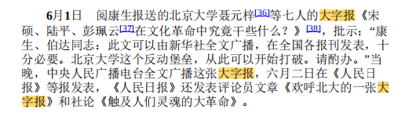
图片来源：中央文献研究室《毛泽东年谱》
（1966年）8月5日在一份六月二日的《北京日报》上批写一段文字：“全国第一张马列主义的大字报和《人民日报》评论员的评论，写得何等好啊！请同志们重读这一篇大字报和这篇评论。可是在五十多天里，从中央到地方的某些领导同志，却反其道而行之，站在反动的资产阶级立场，实行资产阶级专政，将无产阶级轰轰烈烈的文化大革命运动打下去，颠倒是非，混淆黑白，围剿革命派，压制不同意见，实行白色恐怖，自以为得意，长资产阶级的威风，灭无产阶级的志气，又何其毒也！联系到一九六二年的右倾和一九六四年形‘左’而实右的错误倾向，岂不是可以发人深醒的吗？”随后，毛泽东对这段文字作了修改，并加上标题《炮打司令部——我的一张大字报》，作为八届十一中全会文件印发，八月十七日印发到县团级。一九六七年八月五日，在《人民日报》公开发表。
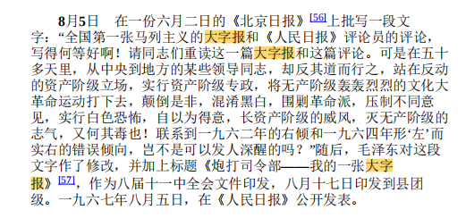
图片来源：中央文献研究室《毛泽东年谱》
1966年6月10日，毛主席在杭州主持中共中央政治局常委扩大会议。他说：
关于文化大革命，要放手，不怕乱，放手发动群众，要大搞，这样把一切牛鬼蛇神揭露出来。不一定派工作组，右派捣乱也不可怕。北大一张大字报，把文化革命的火点燃起来了，这是任何人压制不住的一场革命风暴。这次运动的特点是来势凶猛，左派特别活跃，右派也在顽抗、破坏，但一般不占优势。打击面宽是必定的，不可怕，以后分类排除。要在运动中把左派领导核心建立起来，使这些人掌握领导权。不要论什么资格、级别、名望，不然这个文化阵地我们还是占领不了的。在过去的斗争中出现了一批积极分子，在这场运动中涌现了一批积极分子，依靠这些人把文化革命进行到底。
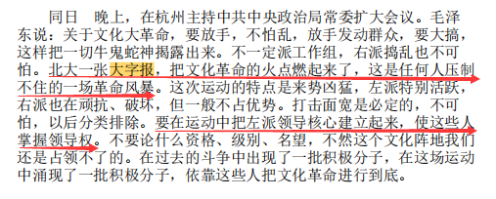
图片来源：中央文献研究室《毛泽东年谱》
1966年6月20日，《人民日报》头版头条发表了社论《革命的大字报是暴露一切牛鬼蛇神的照妖镜》：
无产阶级文化大革命的高潮已经到来了。我们要站在运动的前面，积极领导这个运动。
要放手发动群众，采取大鸣、大放、大字报、大辩论的方法，让群众把意见充分地讲出来，把那些反党反社会主义反毛泽东思想的资产阶级代表人物统统揭出来，把一切牛鬼蛇神统统揭出来，把资产阶级的反动堡垒一个个地砸得粉碎。
毛主席说：“大字报是一种极其有用的新式武器”。
革命的大字报好得很！
革命的大字报，是暴露一切牛鬼蛇神的照妖镜。你一张，我一张，从各个方面，一下子就让那些反党反社会主义的黑帮露出了真面貌。
革命的大字报，提出各种各样的意见，揭露各种各样的矛盾。我们就是要从各种不同的意见中，从各种矛盾中，去了解情况，发现问题，解决问题。
革命的大字报，把大是大非的问题摆出来，让大家来议论，大家来鉴别，大家来批判。这对于教育群众，特别是提高青年一代的无产阶级觉悟，真是一天等于二十年。
革命的大字报，大长无产阶级的志气，大长工农兵群众的志气；大灭反党反社会主义的一切反动派的威风，大灭资产阶级“权威”老爷们的威风。
对待革命的大字报采取什么态度，是在这场文化大革命中区分真革命和假革命，区分无产阶级革命派和资产阶级保皇派的一个重要标志。
你是革命派么？你就必然欢迎大字报，拥护大字报，带头写大字报，放手让群众写大字报，放手让群众揭露问题。
你是保皇派么？你就必然对大字报怕得要死。见了大字报，脸色发黄，浑身出汗，千方百计地压制群众的大字报。
害怕大字报，就是害怕群众，害怕革命，害怕人民民主，害怕无产阶级专政。
有少数走资本主义道路的当权派，他们的脑袋是花岗岩做的。他们不准群众革命，不准群众写大字报。群众写起来了，他们就利用他们的职权，假借种种名义，组织保皇派搞反革命的大字报，企图围攻革命的大字报，镇压无产阶级革命派。对他们这种做法，我们并不怕。他们跳出来当反面教员，正好提高广大群众的警惕，有利于辨别大是大非，这岂不是一件大大的好事吗！
毛主席说：“我们应当相信群众，我们应当相信党，这是两条根本的原理。如果怀疑这两条原理，那就什么事情也做不成了。”
正因为这样，正因为我们充分信任群众，完全相信毛主席领导下的光荣、伟大、正确的党在群众中享有极大的、不可动摇的威信，所以我们提倡群众写大字报，以利于我们对敌斗争，以利于我们改进工作，以利于我们社会主义事业更健康地、大踏步地前进。
放手发动群众，放手让群众写大字报，在伟大的毛泽东思想的旗帜下，在党中央的领导下，坚决把无产阶级文化大革命进行到底！
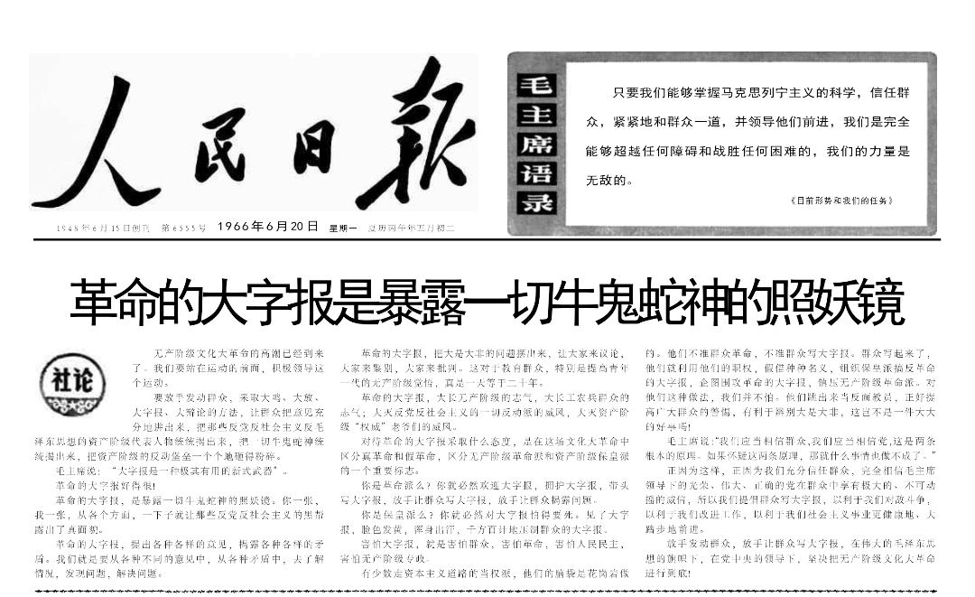
1966年7月24日上午，毛主席在钓鱼台十二号楼召集中央文革小组成员谈话：
不要搞工作组，可以搞点观察员进行调查研究，不要发号施令。整风，关门整风才不行哩！过去《人民日报》不在我们手里，中宣部不在我们手里，文化部不在我们手里，北京市委不在我们手里，这些都不在我们手里。不发表聂元梓那样的大字报，那才不行哩！现在我们有些同志害怕群众，共产党员害怕群众那还了得，你们都要下去，下去搞两个钟头也好，不要老坐在屋里嘛！下去头脑就清醒一点。把工作组一撤，把黑帮停职反省就完了，这样可以快点。有这么一段，运动冷冷清清，就是六月二十号以后。根本撤出来，另外派几个人去当观察员，由学生、老师的左派组成革命委员会，自己来搞。现在搞文化革命斗争，一斗二改。斗什么？斗争那些党内走资本主义道路当权派，斗争那些学术权威。
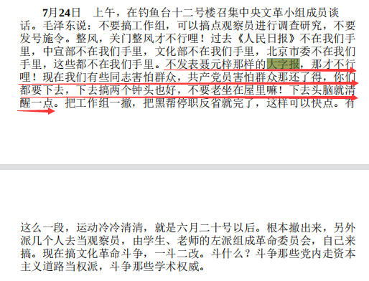
图片来源：中央文献研究室《毛泽东年谱》
根据东方直心老师所著《毛泽东大传》记载，1966年9月8日，由4名美国人写的一张大字报送到了毛泽东手中，只见大字报上写道：
为什么在革命心脏工作的外国专家被推上修正主义道路？是哪个牛鬼蛇神指使对外国人这样的待遇：在中国工作的外国人，不论哪个阶级不论他对革命什么态度，都受到了这样的“五无二有”的待遇。五无：没有体力劳动；没有思想改造；没有接触工农的机会；不搞阶级斗争；不搞生产斗争。二有：有特别高的生活待遇；有各方面的特殊化。
制定这样的生活待遇是什么思想支配的？这不是毛泽东思想，这是赫鲁晓夫的思想。这样做的目的是什么？结果是什么呢？
- 使革命的外国人不能真正地掌握毛泽东思想，只能口头上说说。2、使革命的外国人革命意志衰退，滑到修正主义道路上去。3、阻碍在中国的外国人的孩子成为坚强的革命者。4、把革命的外国人和他们的中国阶级弟兄隔开，破坏他们的阶级感情，破坏无产阶级的国际主义。我们认为，这不是个别人的问题，而是关系到世界革命的原则问题，我们坚决反对这样的待遇。我们认为，要成为坚强的革命者，成为坚强的反修战士，为了把反对帝国主义的斗争进行到底，我们决心锻炼考验自己，我们的后代必须成为坚强可靠的革命接班人！而绝不允许我们成为修正主义分子。为此，我们要求：
1、以阶级弟兄对待我们，而绝不是以资产阶级专家看待我们。2、允许并鼓励我们参加体力劳动。3、帮助我们进行思想改造。4、允许鼓励我们紧密的结合工农群众。5、允许并鼓励我们参加三大革命运动。6、我们的孩子和中国的孩子受到同样的待遇和严格要求。7、生活的待遇和同等的中国工作人员一样。8、取消特殊化。
只有这样，我们才能成为毛主席要求的革命者。
伟大的无产阶级文化大革命万岁！
世界人民大团结万岁！
伟大的战无不胜的毛泽东思想万岁！
中国人民、世界无产阶级和被压迫人民被压迫民族的伟大领袖毛泽东同志万岁！万万岁！
美国：阳早 史克 寒春 汤反帝
1966年8月29日于北京
大字报中署名为“寒春”者，是著名国际友人韩丁的妹妹，1948年来到中国从事农牧业研究。阳早是寒春的丈夫（他们的长子是阳和平——笔者注），和韩丁是同窗好友，1947年随韩丁到延安投身中国革命。史克乃韩丁的前妻。汤反帝即汤姆森，后来回了美国。
1966年10月23日，邓小平在中央工作会议上作了检讨。
在十一中全会中，毛主席的一张大字报，就是炮轰刘少奇同志和我两人的司令部。毛主席在这张大字报中，一针见血地指出我们所犯的错误的性质是“站在反动的资产阶级立场上，实行资产阶级专政，将无产阶级轰轰烈烈的文化大革命打下去，颠倒是非，混淆黑白，围剿革命派，压制不同意见，实行白色恐怖，自以为得意，长资产阶级的威风，灭无产阶级的志气，又何其毒也!”毛主席这一炮打得很准，打中了我的要害，在50多天错误中，由于派工作组的结果，实际上起到了压制左派、打击左派，压制不同意见，扼杀了刚刚起来的、轰轰烈烈的文化大革命的群众运动，把运动搞得冷冷清清，普遍地发生学生斗学生，群众斗群众的现象，把运动引导到了邪路上去。这种群众对立的状况，主要是派工作组的结果，而在工作组撤离之后，还难于扭转，特别是在十一中全会之后，我们所犯的错误，仍然在全国范围内继续产生很坏的影响，可见其后果之严重。这说明，我们所犯的不是什么简单的错误，而是方向的错误、路线的错误。
......北京大中学校运动起来之后，形势极好，群众普遍运动起来，冲击着一切牛鬼蛇神，冲击着党内的资产阶级当权派，聂元梓等7同志的一张大字报，起了北京巴黎公社的伟大的号召作用。当时看起来有些“乱”，这是造牛鬼蛇神反的“乱”，是好得很的“乱”。而我们呢，把这种好的很，看成是糟得很，被所谓“乱”吓昏了，怕字当头，乱下药方，急于让工作组去控制运动，名为加强领导，实际起了扼杀运动的破坏作用，其结果是把轰轰烈烈的运动变得冷冷清清，群众斗群众，打击了左派，牛鬼蛇神暗自高兴。
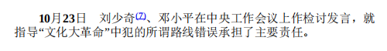
图片来源：中央文献研究室《毛泽东年谱》
1966年12月15日，中共中央论通过《中共中央关于农村无产阶级文化大革命的意见（草案）》。草案指出：
农村文化大革命的重点是整党内走资本主义道路的当权派和没有改造好的地富反坏右分子。农村文化大革命也要采取大鸣、大放、大字报、大辩论，实行大民主。在队与队、社与社之间，可以利用空闲时间，进行串连，还可以组织一批学生下乡串连。
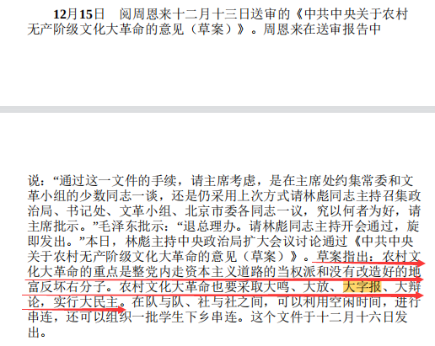
图片来源：中央文献研究室《毛泽东年谱》
1967年2月3日下午，在人民大会堂一一八厅会见卡博、巴卢库等，周恩来、康生、叶剑英、杨成武、萧华、王树声在座。毛泽东说：
多少年来，我们党内的斗争没有公开化。比如七千人大会时，我说修正主义要推翻我们，如果我们现在不注意，不进行斗争，少则几年、十几年，多则几十年，中国会要变成法西斯专政的。在那个时候已经看出问题来了。过去五年来，我们只抓了一些个别的问题、个别的人物，搞了一些在文化界的斗争，在农村的斗争，在工厂的斗争，就是社会主义教育运动。这些都不能解决问题，没有找出一种形式、一种方式，公开地、全面地、由下而上地来揭发我们的黑暗面。......发动大字报运动，是去年六月一号。发动红卫兵，是去年八月。接着八月上旬到中旬就开了中共八届十一中全会，这个时候，我自己才写了一张二百个中国字的大字报。解决这样的问题，只有发动群众才有办法。没有群众我们毫无办法。我们党里暴露出许多人。一部分是搞民主革命的，在民主革命阶段可以合作，打倒民族资本主义就不赞成了，要组织合作社他就不赞成了。这就是一批老干部。第二部分是解放以后才进党的一批人。第三部分是接收下来的国民党的一些人。第四部分就是资产阶级、地主、富农的子弟。这些人也不都坏，有许多是站在我们方面的，但有一部分是反革命分子。大概就是这么几部分人。总之，在中国人数并不多，百分之几。他们的阶级基础只有百分之几，顶多百分之五。
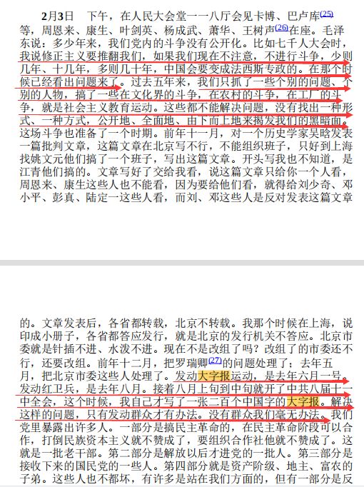
图片来源：中央文献研究室《毛泽东年谱》
1967年5月16日中午，在人民大会堂一一八厅会见由保安部门负责人宾迪率领的刚果（布）政府保安代表团，周恩来、谢富治等在座。谈到文化大革命的混乱状况时，毛泽东说：
乱得很，红卫兵到处闹。不是我创造的，是群众创造的。大字报，红卫兵，都是他们创造的，炮轰这个，炮轰那个，打倒这个，打倒那个。我们的一些事，完全没办法，我们政府、中央、公安部毫无办法，红卫兵、群众一起来，就有办法了。几十年我们不清楚的事，红卫兵一闹就清楚了。你不借红卫兵的力量，什么法子也没有，一万年也不行。大概乱一两年就好了，现在已经乱了一年。乱是由于阶级斗争，两派斗争，左派同右派斗争。乱也没有什么大不了的事，天掉不下来。谈到要依靠群众时，毛泽东说：我们的政府是靠群众，没有群众，什么事也办不成。当然，我们也靠党和解放军。党从哪里来？还不是从群众中来的。解放军的干部和战士，还不是从群众中来的。没有群众，哪里有党？哪里有解放军？
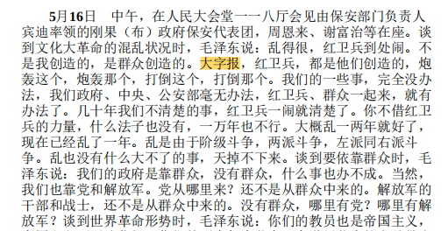
图片来源：中央文献研究室《毛泽东年谱》
1974年11月12日下午，在长沙九所六号楼会见南也门总统委员会主席鲁巴伊，毛主席说：
我有病，下次你到北京，我上天去了。我要上天贴大字报，说上帝不好，因为现在上帝不帮助第三世界，帮助帝国主义。
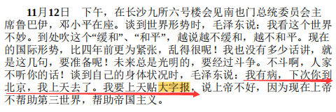
图片来源：中央文献研究室《毛泽东年谱》
从这次谈话可以看到毛主席对大字报的重视程度。

6
笔者整理了毛主席关于大字报的讲话、批语。从这些资料中可以看到大字报到底对谁有利。
1957年6月8日，毛主席为中共中央起草的党内指示《组织力量反击右派分子的猖狂进攻》：
省市级机关和高等学校大鸣大放的时间，大约十五天左右即足。反动分子猖狂进攻。党团员中的动摇分子或者叛变出去，或者动摇思叛。广大党团员中的积极分子及中间群众起而对抗。以大字报为战斗武器，双方在斗争中取得经验，锻炼人才。反动分子人数不过百分之几，最积极疯狂分子不过百分之一，故不足怕。不要为一时好似天昏地暗而被吓倒。
1957年7月9日，毛主席在上海干部会议上的讲话《打退资产阶级右派的进攻》：
大字报是个好东西，我看要传下去。孔夫子的《论语》传下来了，“五经”、“十三经”传下来了，“二十四史”都传下来了。这个大字报不传下去呀？我看一定要传下去。比如将来工厂里头整风要不要大字报呀？我看用大字报好，越多越好。大字报是没有阶级性的，等于语言没有阶级性一样。白话没有阶级性，我们这些人演说讲白话，蒋介石也讲白话。现在都不讲文言了，不是讲“学而时习之，不亦说乎”，“有朋自远方来，不亦乐乎”。无产阶级讲白话，资产阶级也讲白话。无产阶级可以用大字报，资产阶级也可以用大字报。我们相信，多数人是站在无产阶级这一边的。因此，大字报这个工具有利于无产阶级，不利于资产阶级。
......刚才讲大字报，这是个方式的问题，是取一种什么形式作战的问题。大字报是作战的武器之一，象步枪、短枪、机关枪这类轻武器。
......各个机关、学校、工厂的领导人，不是在“下楼”吗？他们不要那个国民党作风和老爷习气了，不做官当老爷了。合作社主任跟群众一起耕田，工厂厂长、党委书记到车间里头去，同工人一起劳动，官僚主义大为减少。这个风将来还要整。要出大字报，开座谈会，把应当改正的，应当批评的问题都分类解决。再就是要提高一步，学一点马克思主义。
1957年7月，毛主席在青岛召开的省市委书记会议期间写的一篇文章《一九五七年夏季的形势》，在这个会议上印发过，同年八月，又印发给党内领导干部阅读：
大字报，除商店的门市部、农村（区乡）、小学、军队的营和连队以外，都可以用。在我国条件下，这是一个有利于无产阶级而不利于资产阶级的斗争形式。怕大字报，是没有根据的。在高等学校，在中央、省市、地、县的机关和城市的大企业，大字报、座谈会和辩论会，是揭露和克服矛盾、推动人们进步的三种很好的形式。
1957年10月9日，毛主席在中国共产党第八届中央委员会扩大的第三次全体会议上的讲话《做革命的促进派》：
今年这一年，群众创造了一种革命形式，群众斗争的形式，就是大鸣，大放，大辩论，大字报。现在我们革命的内容找到了它的很适合的形式。这种形式，在过去是不能出现的。因为过去是打仗，五大运动，三大改造，这样从容辩论的形式不能产生。那个时候，从容辩论，摆事实，讲道理，搞它一年，不许可。现在许可了。我们找到了这个形式，适合现在这个群众斗争的内容，适合现在阶级斗争的内容，适合正确处理人民内部矛盾的问题。抓住了这个形式，今后的事情好办得多了。大是大非也好，小是小非也好，革命的问题也好，建设的问题也好，都可以用这个鸣放辩论的形式去解决，而且会解决得比较快。左派不仅同中间派一道鸣放辩论，而且完全公开地同右派一道鸣放辩论，在农村里头同地主、富农一道鸣放辩论。公开登报，不怕出“丑”，什么“党天下”呀，什么“共产党要让位”呀，“下轿”呀。刚刚“上轿”，右派要我们“下轿”。这种大鸣、大放、大辩论、大字报的形式，最适合发挥群众的主动性，提高群众的责任心。我们党有民主的传统。没有民主的传统，不可能接受这样的大鸣大放，大争大辩，大字报。延安整风的时候，写笔记，自己反省，互相帮助，七、八个人一个小组，搞了几个月。我接触的人都感谢那一次整风，说改变主观主义就是那一次开始。土地改革的时候，有事同群众一道商量，打通思想。我们军队里头，连长给战士们盖被子，同战士很平等地友谊地谈话。延安整风，土地改革，军队里头的民主生活，还有“三查三整”，后头的“三反”“五反”，对知识分子的思想改造等，这中间都有丰富的民主形式。但是，这样的大鸣、大放、大争、大辩，然后还要搞和风细雨，商量，启发，这种形式只有现在这个时候才能产生。找到了这种形式，对于我们的事业会有很大的好处，克服主观主义、官僚主义、命令主义（所谓命令主义，就是打人骂人，强迫执行），领导干部同群众打成一片，就容易做到了。我们的民主传统今年是一个很大的发展，以后要把大鸣、大放、大辩论、大字报这种形式传下去。这种形式充分发挥了社会主义民主。这种民主，只有社会主义国家才能有，资本主义国家不可能有。在这样的民主基础上，不是削弱集中，而是更加巩固了集中制，加强了无产阶级专政。因为无产阶级专政要靠广大的同盟军，单是无产阶级一个阶级不行。中国无产阶级数量少，只有一千多万人，它要靠几亿人口的贫农、下中农、城市贫民、贫苦的手工业者和革命知识分子，才能实行专政，不然是不可能的。我们现在发动了他们的积极性，无产阶级专政就巩固起来了。
......可以有几种方法来比较，至少有两种方法来比较。比如，大鸣大放，还是小鸣小放？要大字报，还是不要大字报？这两种方法究竟那一种好？这种问题可多啦，就是放不开。北京三十四个高等学校，一个都放不开，没有一个爽爽快快放开的。因为这是放火烧身的问题呀！要放开，需要有充分的说服，而且要有一种相当的压力，就是公开号召，开许多会，将起军来，“逼上梁山”。
笔者注：从这段讲话可以看到，为什么有的人不愿意要大字报？——“因为这是放火烧身的问题呀！”什么人怕引火烧身？什么人不怕引火烧身？这是显而易见的。
1957年10月13日，毛主席在最高国务会议第十三次会议上的讲话《坚定地相信群众的大多数》：
现在整风找出了一种形式，就是大鸣，大放，大辩论，大字报。这是群众创造的一种新形式，跟我们党历史上采取过的形式是有区别的。延安那一次整风，也出了一点大字报，但是那个时候我们没有提倡。
对大鸣、大放、大辩论、大字报，主要有两怕：一个是怕乱。你们怕不怕乱？我看有许多人是怕乱的。还有一个是怕下不得台。当工厂厂长的，当合作社主任的，当学校校长的，当党委书记的，怕一放出来，火一烧，怎么下台呀？现在容易说通了，在五月间那个时候，就很不容易说服人。北京三十四个大专院校，开了很多会才放开。为什么可以不怕？为什么放有利？大鸣大放有利，还是小鸣小放有利？或者不鸣不放有利？不鸣不放是不利的，小鸣小放不能解决问题，还是要大鸣大放。大鸣大放，一不会乱，二不会下不得台。当然，个别的人除外，比如XX，她就下不得台。还有XXX，他在那里放火，目的是要烧共产党，就下不得台。那是少数人，是右派。其他的人就不要怕下不得台，可以下台的。无非是官僚主义、宗派主义、主观主义之类的毛病，有则改之，不应当怕。基础就是要相信群众的大多数，相信人民中间的大多数是好人。工人的大多数是好人，农民的大多数是好人。共产党里，青年团里，大多数是好人。他们不是想要把我们国家搞乱。资产阶级知识分子、资本家、民主党派成员的多数，是可以改造的。所以我们不要怕乱，不会乱，乱不了。应当相信多数，这里所谓多数，是不是百分之五十一呢？不是的，是百分之九十到百分之九十八。
......在多数人拥护社会主义这个基础上，在现在这个时候，出现大鸣、大放、大辩论、大字报这种形式，很有益处。这种形式是没有阶级性的。什么大鸣、大放、大字报，右派也可以搞。感谢右派，“大”字是他们发明的。我在今年二月二十七日的讲话中，并没有讲什么大鸣，大放，大辩论，没有这个“大”字。去年五月，我们在这里开会讲百花齐放，那是一个“放”，百家争鸣，那是一个“鸣”，就没有这个“大”字，并且是限于文学艺术上的百花齐放，学术问题上的百家争鸣。后来右派要涉及政治，就是什么问题都要鸣放，叫作鸣放时期，而且要搞大鸣大放。可见，这个口号无产阶级可以用，资产阶级也可以用，左派可以用，中间派可以用，右派也可以用。大鸣、大放、大辩论、大字报，究竟对那个阶级有利？归根结底，对无产阶级有利，对资产阶级右派不利。原因是，百分之九十的人不愿意国家乱，而愿意建成社会主义，百分之十不赞成或者反对社会主义的人中间，有许多人是动摇的，至于坚决反社会主义的分子，只有百分之二。你乱得了呀？所以，大鸣大放的口号，大鸣、大放、大辩论、大字报的方式和方法，归根结底有利于多数人，有利于多数人的自我改造。两条道路，一条社会主义，一条资本主义，归根结底有利于社会主义。我们不要怕乱，也不要怕下不得台。右派是下不了台的，但也还是可以下台。按照辩证法，我看右派会一分为二。可能有相当多的右派分子，大势所趋，他们想通了，转好了，比较老实，比较不十分顽固了，那个时候把帽子一摘，就不要叫右派了，并且还要安排工作。少数极顽固的，可能死不改悔，戴着右派帽子进棺材，那也没有什么了不起，这样的人总是会有的。右派这么闹一下，使我们摸了一个底：一方面，赞成社会主义的，是百分之九十，可能争取到百分之九十八；另一方面，不赞成或者反对社会主义的，是百分之十，其中坚决反社会主义的死硬派只有百分之二。摸了这样的底，就心中有数了。在无产阶级政党的领导下，在多数人拥护社会主义的基础上，用我们这个大鸣、大放、大辩论、大字报的办法，可以避免匈牙利那样的事件，也可以避免现在波兰发生的那样的事件。我们不需要象波兰那样封一个刊物，我们只要党报发一两篇社论就行了。对文汇报，我们写了两篇社论批评它，头一篇不彻底，没有讲透问题，再发第二篇社论，它就自己改。新民报也是它自己改。在波兰就不行，他们那里反革命的问题没有解决，右派的问题没有解决，走那条道路的问题没有解决，又不抓对资产阶级思想的斗争，所以封一个刊物就惹起事来了。我看中国的事情好办，我是从来不悲观的。我不是说过，乱不了，不怕乱吗？乱子可以变成好事。凡是放得彻底的地方，鬼叫一个时候，大乱一阵，事情就更好办了。
......一个工厂，大字报一贴，几千张，那个工厂领导人也是很难受的。
现在有些机关、学校，反过右派之后，风平浪静，他就舒舒服服，对提出来的许多正确意见就不肯改了。北京的一些机关、学校就发生这个问题。我看，这个整改又要来一个鸣放高潮。把大字报一贴，你为什么不改？将一军。这个将军很有作用。
......除四害是一个大的清洁卫生运动，是一个破除迷信的运动。把这几样东西搞掉也是不容易的。除四害也要搞大鸣、大放、大辩论、大字报。如果动员全体人民来搞，搞出一点成绩来，我看人们的心理状态是会变的，我们中华民族的精神就会为之一振。
我们要使我们这个民族振作起来。计划生育也有希望做好。这件事也要经过大辩论，要几年试点，几年推广，几年普及。
1958年7月，毛主席对中共广东省委书记处书记赵紫阳一九五八年六月八日给广东省委的信写的三个批语《介绍一封信》：
这个问题（指群众路线——笔者注），不但农村有，城市也有，故是全党性的问题，仍然需要采取大鸣大放大辩论大字报的方法去解决。
1959年8月2日，毛主席在庐山召开的中共八届八中全会开幕时的讲话：
......对人有情，对错误的东西应当无情的，那是毒药，要有深恶痛绝的态度，但不用武松、鲁智深、李逵的方法。他们很坚决。可以参加共产党，他们的缺点是不大策略，不会作政治工作。要釆取摆事实讲道理的方法，大辩论，大字报，中字报，庐山会议的简报。
1966年6月10日，毛主席同胡志明的谈话《不搞清官贪官，搞文化大革命》：
毛泽东：今天，我只睡了两个小时，因为心里有事，要见你这胡伯伯。我打听你几点钟睡，知道你五点钟起床，好，我七点见你。前天我睡了八个小时，昨天睡了八个小时，今天睡两个小时够了。夏天，有时我几天不睡觉。现在，主要是看大字报；报纸上也很热闹。大字报厉害得很，有群众性，轰轰烈烈。你可以到浙江大学去看一看嘛，晚上，化装去，戴上口罩去看一看嘛；这是发动群众整反动分子的一个好办法。
胡志明：一九五七年时我也在中国看过大字报。
毛泽东：没有这一次深入、广泛。这次是大大小小可能要整倒几百人、几千人，特别是学术界，教育界、新闻界、出版界、文艺界、大学、中学、小学。因为当时我们没有人，把国民党的教员都接受下来了。大、中、小学教员，办报的，唱戏的，写小说的，画画的，搞电影的，我们很少，把国民党的都包下来。这些人都钻到我们党内来了。这样一说，你就知道文化大革命的道理了。
1966年7月19日，毛主席同中央几个负责同志的谈话《凡是镇压学生运动的人，都没有好下场》：
五月二十五日聂元梓大字报是二十世纪六十年代中国的巴黎公社宣言书，意义超过巴黎公社。这种大字报我们写不出来的。大字报写得好。
我向大家讲，青年是文化革命的大军，要把他们充分发动起来。
回到北京后，感到很难过，冷冷清清，有的学校大门都关起来了。甚至有些学校镇压学生运动。谁去镇压学生运动？只有北洋军阀。共产党怕学生运动是反马克思主义。有人天天说走群众路线，为人民服务，实际却是走资产阶级路线，为资产阶级服务。
团中央应该站在学生运动这边，可是他们站在镇压学生运动那边。
谁反对文化大革命？美帝、苏修、日修，反动派。
借口“内外有别”，是怕革命。大字报贴出去又盖起来，这样的情况不允许，这是方向性错误，赶快扭转，把一切框框打得稀巴烂！
我们相信群众，做群众的学生，才能当群众的先生。现在这次文化大革命是个惊天动地的大事情。能不能，敢不敢过社会主义这一关？这一关是最后消灭阶级，缩短三大差别。反对，特别是资产阶级“权威”思想，这就是破。如果没有这个破，社会主义的立，就立不起来；要做到一斗、二批、三改，也是不可能的。
......凡是镇压学生运动的人，都没有好下场！
1966年7月24日，毛主席在政治局与中央文革的联席会议上的谈话《工作组要撤，文化革命要依靠革命师生》：
开两个会，一个是大区书记参加的中央工作会，另一个是起草文化大革命文件的会。讲了一些文化大革命的工作，主要讲工作组要撤，要改变派工作组的政策。前几天讲工作组不行，前市委烂了，中宣部烂了，文化部烂了，高教部也烂了，《人民日报》也不行，依靠谁呢？主要依靠广大的革命师生。六月一日公布大字报，就考虑到非如此不可。文化革命就得靠他们去做，不靠他们靠谁？你去，不了解情况，两个月也不了解，半年也不了解，一年也不行。如翦伯赞写了那么多书，你们谁看过，小平看过吗？（邓小平：没有）哦，没有，知道你也没有。那么你能斗得了他吗？只有他们能了解情况，我去也不行，只有依靠革命师生。
......李雪峰、吴德你们不去看大字报，天天忙具体事务，没有感性知识，如何指导运动？南京大学三次大辩论，我看不错。所有到会的人都要到出乱子的地方去。有人怕讲话，讲话有什么了不起？学生们围上来，叫讲话就讲几句：我们是来学习的，是来支持你们革命的，召之即来，随叫随到，以后再来。
（邓小平：没有了工作组，黑帮复辟怎么办？右派闹事怎么办？）
有些是要复辟，复辟也不要紧。我们有些部长是不是就那么可靠？有些部、报馆究竟是谁掌握呀？我看还不如有些学校呢！你们没想想，学校的学生一不上课，二管饭吃，三就要闹事嘛，闹事就是革命。工作组使起了阻碍革命的作用，清华、北大的工作组就是这样。我们不是正在制定关于文化大革命的文件吗？我看文件上要写明只有行凶、杀人、放火、放毒的才叫反革命，写大字报、写反动标语的不能抓。有人写“拥护党中央，打倒毛泽东”，你抓他干什么？他还拥护党中央嘛，历史反革命留下用，表现不好的就斗他嘛。不准打人，叫他们放嘛！贴几张大字报、几条反动标语，怕什么？！
总之，工作组要撤，出乱子不可怕。
1966年8月4日，毛主席在中央常委扩大会议上讲话节选《不许镇压学生运动》：
在前清时代，以后是北洋军阀，后来是国民党，都是镇压学生运动的。现在到共产党也镇压学生运动。这与陆平、蒋南翔有什么分别？！
中央自己违背自己命令。中央下令停课半年，专门搞文化大革命，等到学生起来了，又镇压他们。不是没有人提过不同意见，就是听不进；另一种意见却是津津有味。说得轻一些，是方向性的问题，实际上是方向问题，是路线问题，是路线错误，违反马克思主义的。这次会议要解决问题，否则很危险。
自己下命令要学生起来革命，人家起来了又加以镇压。所谓走群众路线，所谓相信群众，所谓马列主义等等都是假的。已经是多年如此，凡碰上这类的事情，就爆发出来。明明白白站在资产阶级方面反对无产阶级。说反对新市委就是反党，新市委镇压学生群众，为什么不能反对？！
我是没有下去蹲点的。有人越蹲越站在资产阶级方面反对无产阶级。规定班与班、系与系、校与校之间一概不许来往，这是镇压，是恐怖，这个恐怖来自中央。有人对中央对“六·一八”的批语有意见，说不好讲。北大聂元梓等七人的大字报，是二十世纪六十年代的巴黎公社宣言——北京公社。贴大字报是很好的事，应该给全世界人民知道嘛！
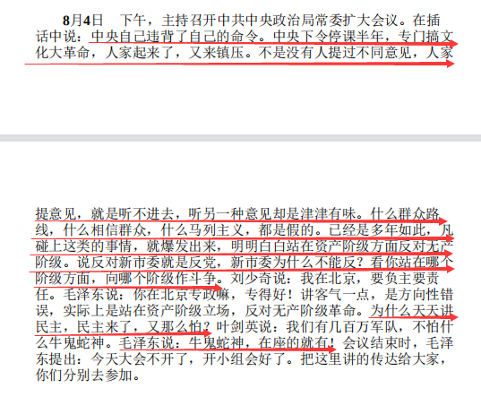
图片来源：中央文献研究室《毛泽东年谱》
毛主席起草的《中国共产党中央委员会关于无产阶级文化大革命的决定》（一九六六年八月八日）：
二、主流和曲折
广大的工农兵、革命的知识分子和革命的干部，是这场文化大革命的主力军。一大批本来不出名的革命青少年成了勇敢的闯将。他们有魄力、有智慧。他们用大字报、大辩论的形式，大鸣大放，大揭露，大批判，坚决地向那些公开的、隐蔽的资产阶级代表人物进行了进攻。在这样大的革命运动中，他们难免有这样那样的缺点，但是，他们的革命大方向始终是正确的。这是无产阶级文化大革命的主流。无产阶级文化大革命正在沿着这个大方向继续前进。文化革命既然是革命，就不可避免地会有阻力。这种阻力，主要来自那些混进党内的走资本主义道路的当权派，同时也来自旧的社会习惯势力。这种阻力目前还是相当大的，顽强的。但是，无产阶级文化大革命毕竟是大势所趋，不可阻挡。大量事实说明，只要群众充分发动起来了，这种阻力就会迅速被冲垮。由于阻力比较大，斗争会有反复，甚至可能有多次反复。这种反复，没有什么害处。它将使无产阶级和其它劳动群众，特别是年轻一代，得到锻炼，取得经验教训，懂得革命的道路是曲折的，不平坦的。
......三、“敢”字当头，放手发动群众
党的领导敢不敢放手发动群众，将决定这场文化大革命的命运。目前党的各级组织，对文化革命运动的领导，存在着四种情况。（一）能够站在运动的最前面，敢于放手发动群众。他们是“敢”字当头、无所畏惧的共产主义战士，是毛主席的好学生。他们提倡大字报、大辩论，鼓励群众揭露一切牛鬼蛇神，同时也鼓励群众批评自己工作中的缺点和错误。
......四、让群众在运动中自己教育自己
无产阶级文化大革命，只能是群众自己解放自己，不能采用任何包办代替的办法。要信任群众，依靠群众，尊重群众的首创精神。要去掉“怕”字。不要怕出乱子。毛主席经常告诉我们，革命不能那样雅致，那样文质彬彬、温良恭俭让。要让群众在这个大革命运动中，自己教育自己，去识别哪些是对的，哪些是错的，哪些作法是正确的，哪些作法是不正确的。要充分运用大字报、大辩论这些形式，进行大鸣大放，以便群众阐明正确的观点，批判错误的意见，揭露一切牛鬼蛇神。这样，才能使广大群众在斗争中提高觉悟，增长才干，辨别是非，分清敌我。
......七、警惕有人把革命群众打成“反革命”有些学校、有些单位、有些工作组的负责人，对给他们贴大字报的群众，组织反击，甚至提出所谓反对本单位或工作组领导人就是反对党中央，就是反党反社会主义，就是反革命等类口号。他们这样做，必然要打击到一些真正革命的积极分子。这是方向的错误，路线的错误，决不允许这样做。有些有严重错误思想的人们，甚至有些反党反社会主义的右派分子，利用群众运动中的某些缺点和错误，散布流言蜚语，进行煽动，故意把一些群众打成“反革命”。要谨防扒手，及时揭穿他们耍弄的这套把戏。
1966年10月24日，毛主席在中央工作会议上的讲话：
依我看,这次会开得比较好些。上次会是灌而不进，没有经验。这次会议有了两个月的经验，一共不到五个月的经验。民主革命搞了二十八年，犯了多少错误？！死了多少人？！社会主义革命搞了十七年，文化革命只搞了五个月，最少得五年才能得出经验。一张大字报，一个红卫兵，一个大串联，谁也没料到，连我也没料到，弄得各省市“呜呼哀哉”。学生也犯了一些错误，主要是我们这些老爷们犯了错误。

7
1975年1月17日中华人民共和国第四届全国人民代表大会第一次会议通过的《中华人民共和国宪法》：
第十三条 大鸣、大放、大辩论、大字报，是人民群众创造的社会主义革命的新形式。国家保障人民群众运用这种形式，造成一个又有集中又有民主，又有纪律又有自由，又有统一意志又有个人心情舒畅、生动活泼的政治局面，以利于巩固中国共产党对国家的领导，巩固无产阶级专政。
1978年3月5日中华人民共和国第五届全国人民代表大会第一次会议通过的《中华人民共和国宪法》：
第四十五条 公民有言论、通信、出版、集会、结社、游行、示威、罢工的自由，有运用“大鸣、大放、大辩论、大字报”的权利。
1980年1月16日，邓小平同志在中共中央召集的干部会议上的讲话《目前的形势和任务》（《邓小平文选》第二卷）：
……但是实现民主和法制，同实现四个现代化一样，不能用大跃进的做法，不能用“大鸣大放”的做法。就是说，一定要有步骤，有领导。否则，只能助长动乱，只能妨碍四个现代化，也只能妨碍民主和法制。“四大”，即大鸣、大放、大字报、大辩论，这是载在宪法上的。现在把历史的经验总结一下，不能不承认，这个“四大”的做法，作为一个整体来看，从来没有产生积极的作用。应该让群众有充分的权利和机会，表达他们对领导的负责的批评和积极的建议，但是“大鸣大放”这些做法显然不适宜于达到这个目的。因此，宪法有关“四大”的条文，根据长期实践，根据大多数干部和群众的意见，党中央准备提请人大常委会和全国人大审议，把它取消。
1980年2月29日，邓小平同志在中共十一届五中全会第三次会议上的讲话《坚持党的路线，改进工作方法》（《邓小平文选》第二卷）：
全会建议全国人民代表大会修改宪法第四十五条，取消其中关于“四大”即大鸣、大放、大字报、大辩论的规定，这在保障国家政治生活的安定方面，也是一个很重要的问题。
1982年12月4日，第五届全国人大第五次会议上正式通过《中华人民共和国宪法》，四大——“大鸣、大放、大辩论、大字报”被取消。同时被取消的还有“罢工”。

